微机控制
弹簧拉压试验机

软件使用说明书

时代集团
济南时代试金仪器有限公司

第一章 软件概述 3
1.1功能概述 3
1.2主要功能特点描述 3
1.3软件的安装和使用 4
1.4软硬件要求 5
第二章 操作使用指南 6
2.1主菜单 6
2.1.1登录、注册 7
2.1.2硬件设置 7
2.1.3过载查询 10
2.1.4窗口自动调整： 10
2.1.5皮肤选择： 10
2.2主显示部分 11
2.3曲线显示窗口 12
2.4控制面板 14
2.5 数据记录 15
第三章 参数标定 18
3.1负荷标定 18
3.2位移补偿 19
3.3位移尺标定 19
3.4位移尺补偿 20
3.5位移绝对零点设置 20
第四章 自动试验操作 22
4.1建立试验方案 22
4.2调用方案，开始试验 25
第五章 维护与故障排除 28
5.1维护 28
5.2解决问题 30
附录： 32

第一章 软件概述

1.1功能概述
该测控软件用于微机控制弹簧拉压试验机对各种弹簧进行拉伸、压缩等各种试验。该软件可用于Win2000、WinXP等多种操作系统，可实现手动控制、自动试验功能，可按照实际需要进行弹簧拉压试验。试验完毕后进行自动数据分析。也可以根据用户提供的标准进行其他的数据处理。该测控软件由本公司自主研发，可以根据用户反馈信息不断进行完善，升级。

1.2主要功能特点描述
该测控软件用于微机控制弹簧拉压试验机对各种弹簧进行拉伸、压缩等各种试验试验，按照相应标准完成实时测量与显示、实时控制及数据处理、结果输出等各种功能。
主要功能、特点描述总结如下：
(1)实时测量与显示试验力及峰值、位移、变形等各信号；实现了Win2000、WinXP等NT模式平台下的实时采集与控制；并实现了精确定时，高速采样；
(2)实现了剩余高度-负荷、变形-负荷、变形-刚度等多种试验曲线的实时屏幕显示，试验时可随时观察，并且曲线一直保存到下次做实验；
(3)具备试验参数的计算机存储、设定等功能，调零、标定等操作都从软件上进行，各参数可方便的进行存储和调入。
(4)采用人机交互方式分析数据。可自动计算弹簧变形、刚度等各种性能参数，也可人工干预分析过程，提高分析的准确度；也可以根据用户提供的标准进行其他的数据处理。
(5) 该软件有标准关系数据库接口，可以自动处理常规设定试验的试验数据，试验数据以数据库存文件存贮，以方便用户查询。
(6) 不但保存了试验曲线，还记录、保存了试验全过程的曲线数据，便于用户分析；
(7)可按用户要求格式打印试验报告。用户可以自己选择、编辑报告的输出基本信息，满足各种需要；
(8)实现了试验力和变形的数字调零、自动标定，方便了操作，提高了机器的可靠性。各种参数系统设置以文件形式存贮，便于保存和恢复；
(9)可应用于Win2000、WinXP等多种操作系统。试验过程控制、横梁移动速度的改变、参数输入等操作可全部用键盘、鼠标完成，使用方便快捷；
(10)具备过载保护自动停机功能，可以有效地保护试验机。
根据用户要求不同，上述功能会有增减或调整改变。

1.3软件的安装和使用
软件的安装简单又方便，只要把当前文件夹复制到电脑相应的盘符下，然后打开可执行文件（spring_soft.exe）即可使用。
软件安装目录下的文件不可删除，也不可破坏。由于某种原因软件破坏，使用安装盘才能恢复。用户不要擅自修改或删除这些文件夹以及其中的文件，否则将造成不可预料的后果。

1.4软硬件要求
操作系统为Windows系列操作系统
各类通用商业打印机及驱动程序。

第二章 操作使用指南
打开试验软件，进入试验主窗口如图2.1。主窗口是程序的控制中心，它负责管理各个功能窗口的显示和试验时的各种操作。
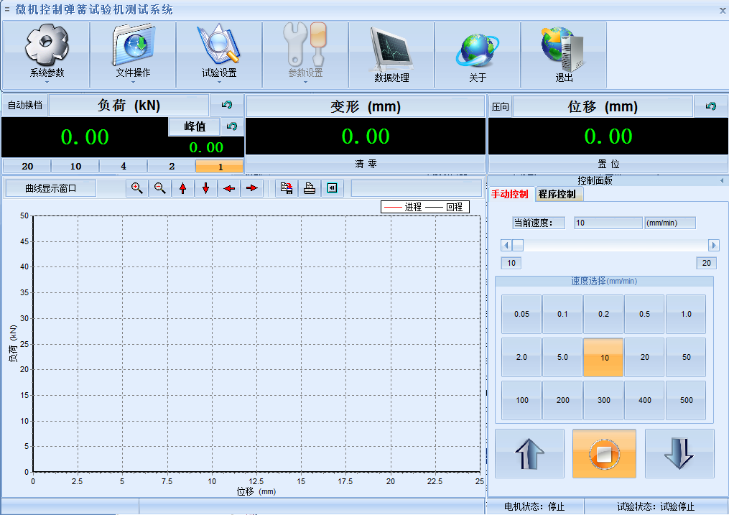
参数设置按钮
试验中曲线显示
力值、位移、变形显示
操作按钮
机器状态显示
图2.1 主窗口

2.1主菜单
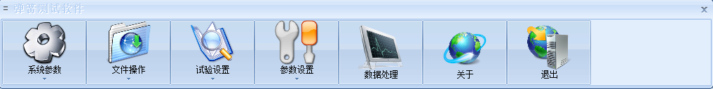
图2.2 主菜单
1、系统参数：其中包括登录、注册、硬件设置、过载查询、硬件状态观察、窗口自动调整、皮肤选择、和退出等；
2、文件操作：其中包括打开文件、删除文件；
3、试验设置：其中包括建立方案、试验速度设置、自动试验设置、自动对盘等
4、参数设置：其中包括负荷标定、位移补偿、位移尺标定、位移尺标定补偿、位移绝对零点设置
5、数据处理：其中包括进行数据处理报表等功能；
6、关于：其中包括版本信息。

2.1.1登录、注册
本软件分为多级操作权限：一般操作者、管理人员。
主界面点击【系统参数】按钮，在下拉菜单选择【登录】，出现登录界面。选择正确的登录身份，输入相应的密码，确认后即可具有相应的权限。如图2.3：
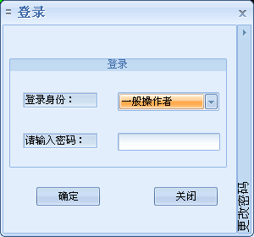
图2.3 登录

2.1.2硬件设置
在登陆管理人员的权限基础上，在主界面点击【系统参数】按钮，在下拉菜单选择【硬件设置】，出现硬件设置界面。如图2.4：
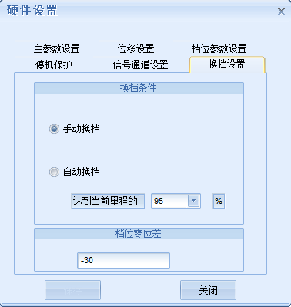
图2.4 硬件设置
其中包括：主参数设置、位移设置、档位参数设置、停机保护、信号通道设置、换挡设置六个方面；
主参数设置：可选择负荷的量程、单位以及分档数；如图2.5
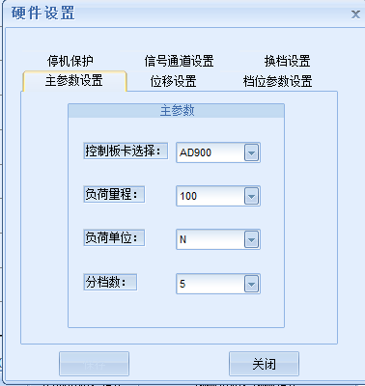
图2.5 主参数设置
位移设置：可填写编码器脉冲数和丝杠螺距，自动转换系数，可设置选择小数点位数，如图2.6
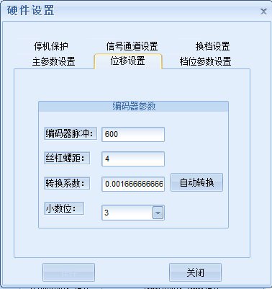
图2.6 位移设置
停机保护：可设置超过满量程的百分比，自动停机，保护设备使用安全，如图2.7
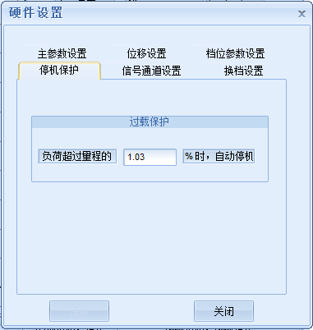
图2.7 停机保护

2.1.3过载查询
过载查询：可查询历史时间中过载时间过载值相关信息，可根据自己需要进行删除和全部删除，如图2.8
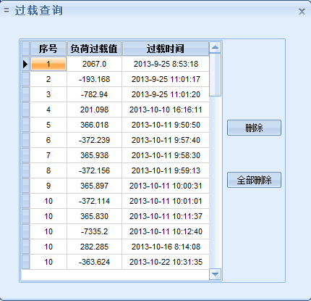
图2.8 停机保护

2.1.4窗口自动调整：
用于对软件的窗口进行自动对齐的操作；软件界面由主菜单部门、主显示部分、实曲线显示部分、控制部分组成，窗口自动调整功能可以自动调整窗口位置，使软件的各个部分合理布局。

2.1.5皮肤选择：
能够改变软件界面风格，适用于不同人群需求，如图2.9；
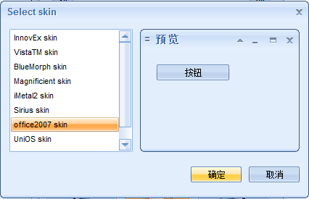
图2.9 皮肤选择

2.2主显示部分
本窗口主要记录实时负荷和试验过程的位移，如图2.10；

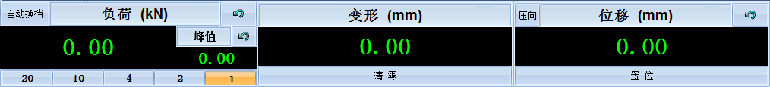
图2.10 主显示
该窗口实时地显示试验力，根据选择的档位自动调整，并与试验曲线中的试验力一一对应。
负荷清零：试验前，应在系统未施加负荷时，用清零按钮将负荷进行清零(每次试验都需要进行一次清零，每次换挡都需要进行一次清零)。
位移清零：试验前，以较慢的速度将压盘进行压并，在达到满量程的3%-5%之间时，停止下降，用清零按钮将位移进行清零。
变形清零：试验时，可用直接点击清零按钮进行变形的清零。
拉压向切换：软件位移显示左侧的“压向”按钮时，可将“压向”改为“拉向”，同理可将“拉向”改为“压向”。该操作是用于辨别拉向和压向的位移值。
负荷测量档位：在试验过程中根据测量值的大小自动换档，即测量值大于当前档位量程的95%（该参数可设定）时，自动向更大的档位切换；用户在试验开始时，可以选择最小的档位，从而保证测量精度。
量程按钮(如100N,50N等)用于控制力放大器选择量程。若选择第1个(100N)，是指试验机当前量程为100N，其他的类似。软件对试验机的力量程既可以进行自动切换，也允许您手动切换。但考虑到：
(1) 操作者对一般的试样通常有一定的了解；
(2) 频繁换档易产生电信号冲击；
因此缺省设置为“不自动切换量程”。试验进行之前，您应当根据试验规范要求的或您估计的负载最大值选择适当的量程。原则上，应选择满足使用的最小量程，但量程应大于使用值的20%。
★注意：推荐手动切换试验力档位，因此，正式试验前，您应正确选择试验机负载档位，以提高试验分辨率。

2.3曲线显示窗口
在试验过程中能够进行实时的画图，如图2.11

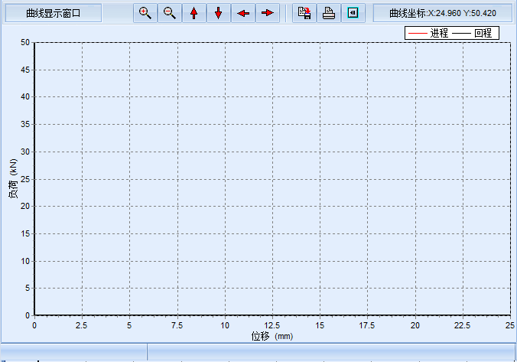
图2.11 画图
曲线显示窗口在试验过程中，实时显示测量曲线；鼠标显示为十字光标，用户在曲线板上移动时，工具栏的位置将跟踪显示鼠标位置处的坐标值。
在试验过程中，当所测实时值达到所显示坐标范围的95%时，试验曲线会自动调节，缩小显示，以保证观察到完整曲线。
曲线显示窗口按钮：
将坐标轴坐标进行放大
将坐标轴坐标进行缩小
纵坐标最大值增大，可使曲线纵向缩小显示；
纵坐标最大值减小，可使曲线纵向放大显示；
横坐标最大值减小，可使曲线横向放大显示；
横坐标最大值增大，可使曲线横向缩小显示；
存为BMP文件，将当前曲线以BMP文件的格式存盘，用户可以日后在任何图像编辑软件中打开；
将当前显示曲线进行打印；
窗口放大操作，整个曲线显示窗口进行放大；

2.4控制面板
控制面板按控制方式分两种情况：手控和程控,如图2.12和2.13
手动控制：指选择一个合理速度，用“手动控制按钮”的上升、下降和停止来控制横梁的移动，可以利用速度调整滚动条进行调整（只可以在本档位和下一档位之间进行操作）。速度值会在速度显示文本框中显示出来。

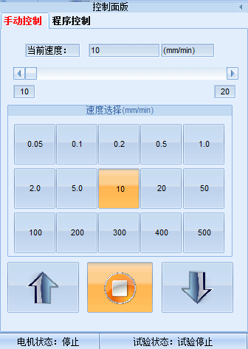 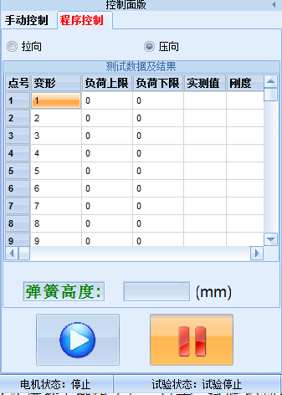图2.12 手控面板 图2.13 程控面板
手动控制按钮
控制速度调节及显示

速度调节按钮
程控显示面板
试验控制按钮

程控：是指选择试验方案后，程控显示面板显示方案参数；在进行了选择文件（批次选择）操作之后，点击“试验控制按钮”的开始做试验，在试验过程中显示面板显示测试结果。具体应用详见下部分自动试验操作部分

2.5 数据记录
点击【数据处理】，测试记录窗口如图2.11
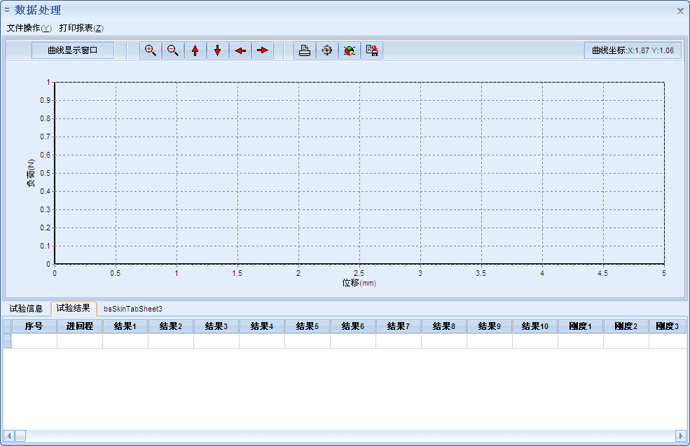
图2.27 数据处理
数据处理窗口的窗口按钮同曲线显示窗口类似。
从【文件操作】菜单中选择【打开文件】的对话框中选择要处理的批次，软件自动把数据倒入到界面上，如图2.12：

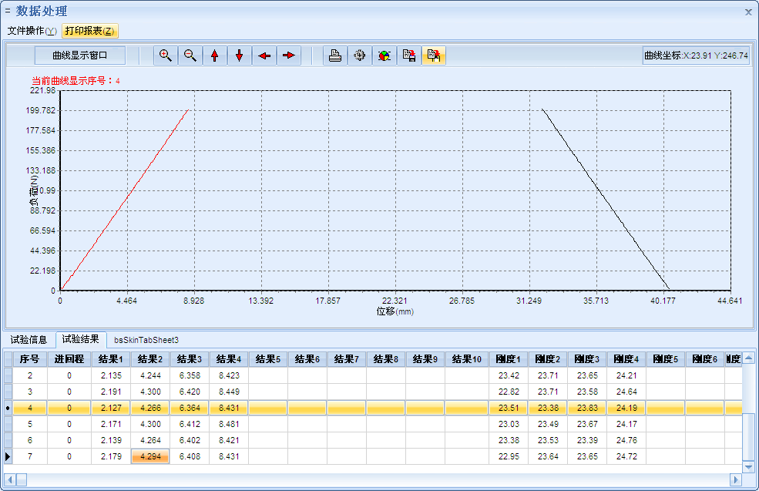
显示当前批次测试结果
显示当前记录号测试曲线
曲线设置、保存、复制、
及打印功能。
曲线缩放按钮
图2.28 查看信息
从【报表】菜单中选择【单个打印】，则可以在Excel报表格式显示试验信息及结果，并直接打印，如图
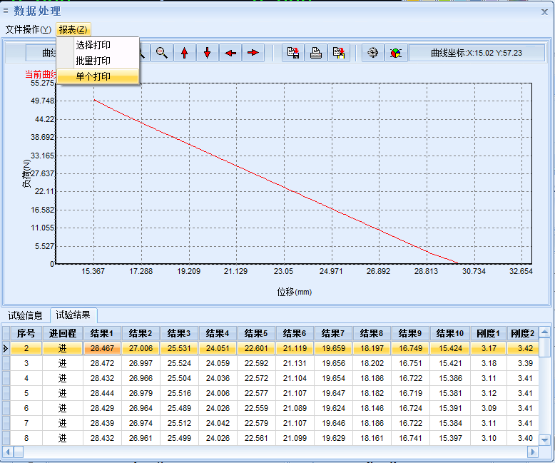
图2.29 单个打印
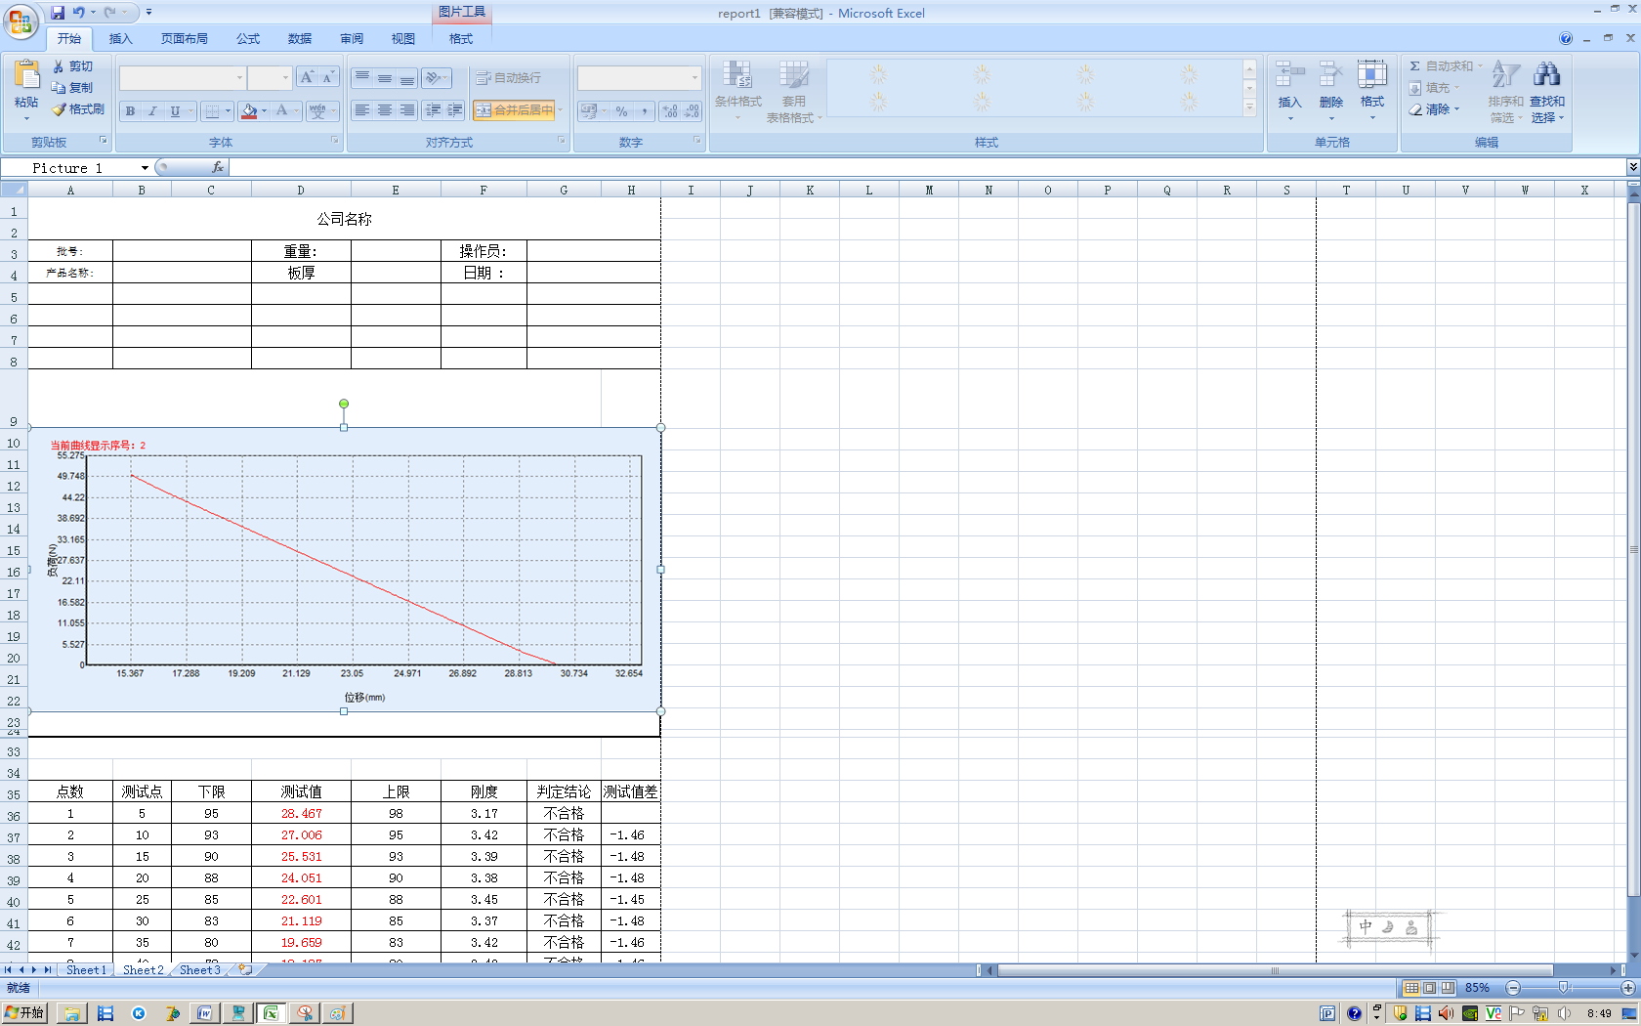
图2.30 单个打印报表
从【报表】菜单中选择【批量打印】，则可以在Excel报表格式显示试验信息及结果，用户根据需要调用Excel 中的数据，做成自己想要的报表格式。如下图：
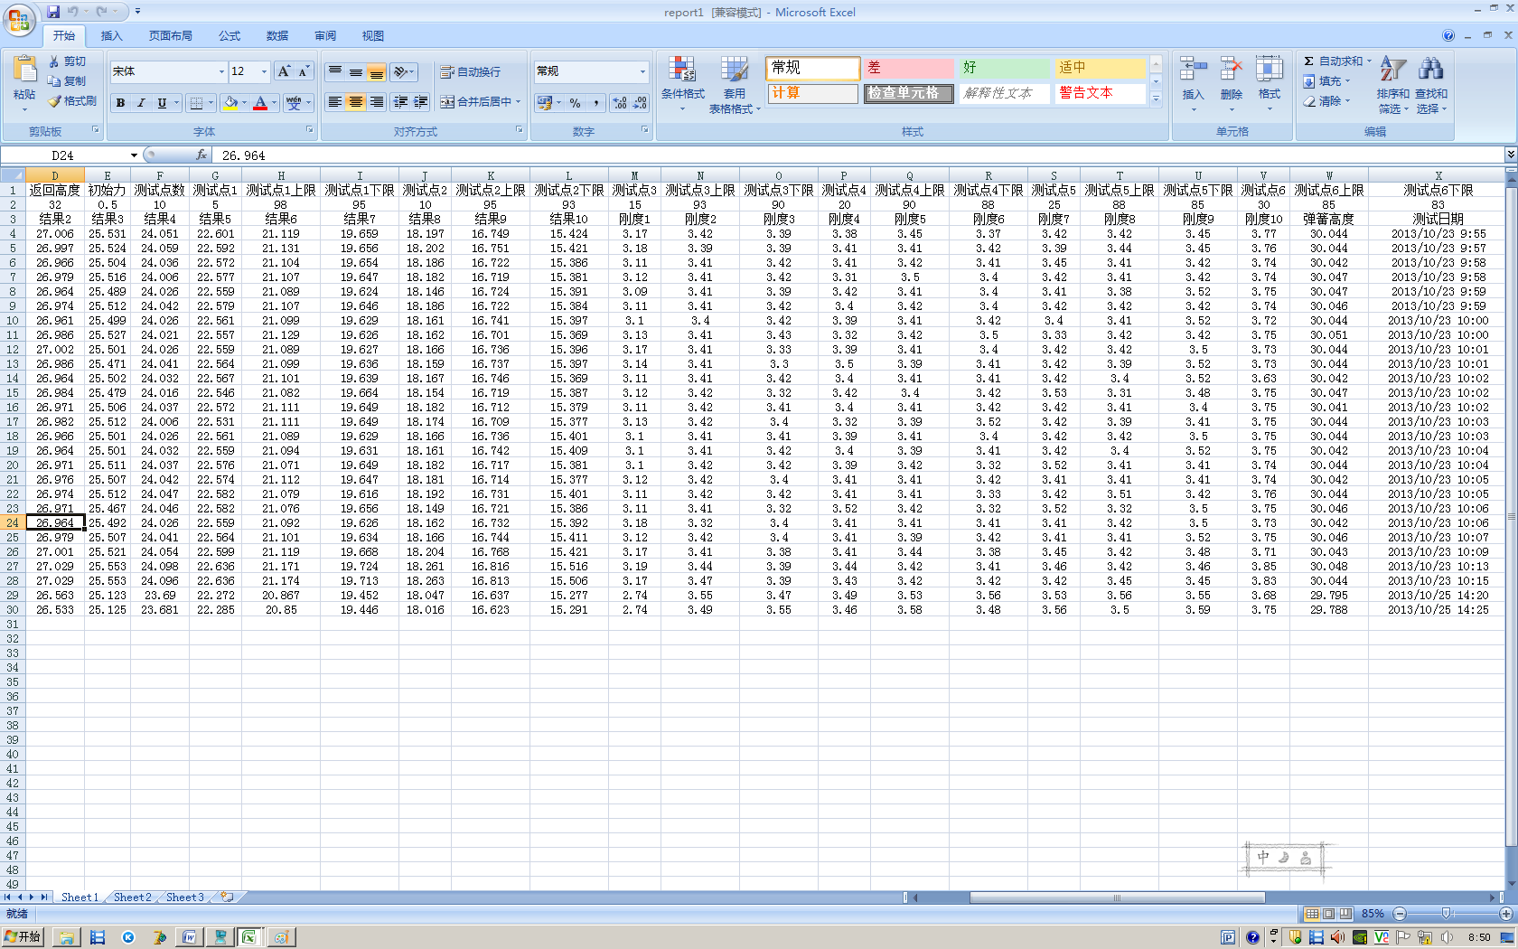
图2.31 批量打印报表

第三章 参数标定

3.1负荷标定
只有高级管理员或管理人员才可以进行系统标定。
点击参数设置按钮中的【参数设置】按钮后出来下拉菜单，选择【负荷标定】出现参数标定界面，如图2.14
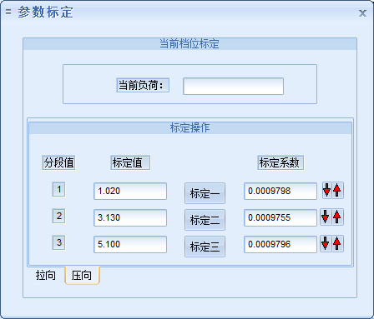
图 2.14 参数标定
具体标定方法如下。
选择最大量程档位，在手控界面下，选择适当的速度使横梁下降，对标准测力环施加载荷，当测力环的力值为该档位的20%时，进入图2.14界面，在【标定值】第一栏处输入此时的标准力值，再点击右边【标定一】按钮将该值保存。依次标定以下两点（每档位需标定三点，即20%、60%、100%）；
在选择第二档位，按照上述步骤标定该档位的三点，然后依次在标定第三第四档位。
注意：每个档位都要按顺序标第一段、第二段、第三段力值，并且力值由小到大。保存第一标准力值后，[第一段]系数会随之变化，用户不要更改。标定完三点，三段系数应大致相等。

3.2位移补偿
做位移补偿前，需检查上下压盘的平行度，然后进行对盘，选择一个很小速度使横梁缓慢下降，当试验力加至满量程的3%-5%时，将当前位移值清零，然后加至满量程，读取此时的位移值。点击参数设置按钮中的【参数设置】按钮后出来下拉菜单，选择【位移补偿】出现位移补偿界面，如图2.15

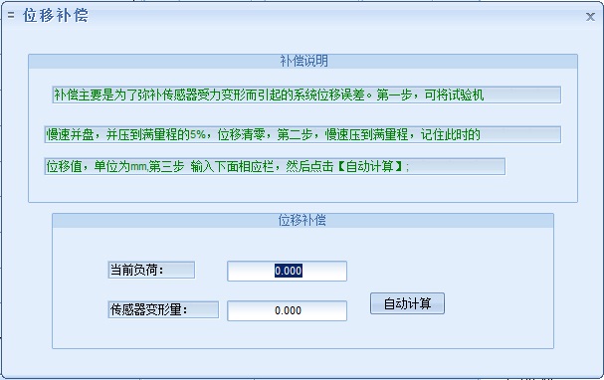
图2.15 位移补偿

【当前负荷】填入传感器的最大量程，把当前的位移的绝对值输入【传感器变形量】，点击【自动计算】，完成位移补偿。

3.3位移尺标定
点击参数设置按钮中的【参数设置】按钮后出来下拉菜单，选择【位移尺标定】出现位移尺标定界面，如图2.16
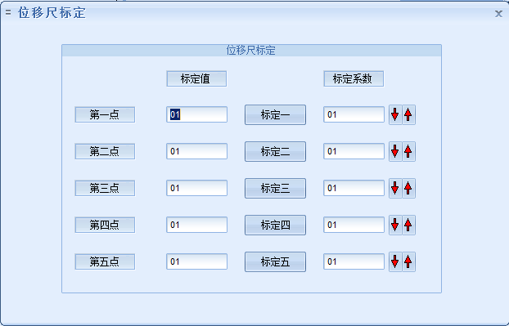
图2.16 位移尺标定

3.4位移尺补偿
点击参数设置按钮中的【参数设置】按钮后出来下拉菜单，选择【位移尺补偿】出现位移尺补偿界面，如图2.17

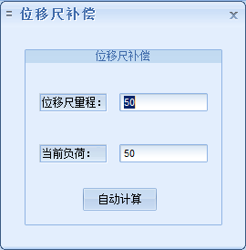
图2.17 位移尺补偿

3.5位移绝对零点设置
点击参数设置按钮中的【参数设置】按钮后出来下拉菜单，选择【位移绝对零点设置】出现位移零点设置界面，如图

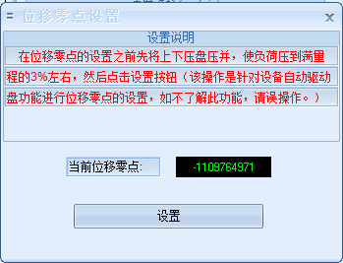
图2.18 位移零点设置

第四章 自动试验操作
自动试验分建立新方案、设置试验速度、准备工作、调用方案开始试验几个部分介绍：

4.1建立试验方案
点击参数设置按钮中的【试验设置】按钮后出来下拉菜单，选择【建立方案】出现建立试验界面，如图2.4：
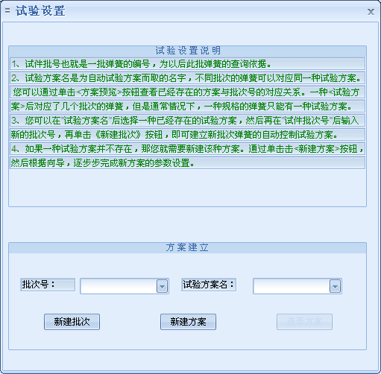
建立试验说明
试样批次号
试验方案名
图2.19 试验设置
下面的“试验方案名”分两种情况：
①选择已建立的方案
点击倒三角，的下拉菜单选择一个已建立的方案，直接点击【新建批次】,试验方案就建好了;
②新建方案
建立一个新的方案，这种情况还要经过以下的步骤才能建立好试验方案
以一个实例来具体讲如何建立试验方案。若一个弹簧要测三个点，测变形分别是15mm、20mm、25mm的力值，假若要判断弹簧是否合格，三个测试点的合格范围分别在500-550N、700-750N、900-945N之间，则步骤如下：
先在【试验方案名】输入框中填入方案名，然后点击【新建方案】，出现界面如图2.5
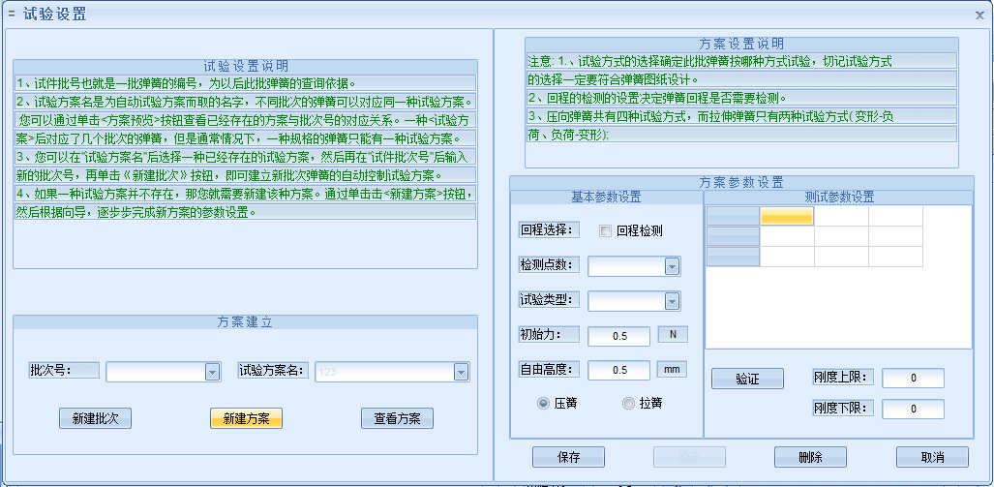
图2.20 新建方案
1）【基本参数设置】：
【回程选择】来设置是否回程检测,【检测点数】选择或输入测试点数3，在【试验类型】选择“变形-负荷”，【初始力】一般设置为0.5%*FS即可（FS为满量程），此数据是试验机判断接触到弹簧开始试验的依据。当然能进行压簧和拉簧的选择，并根据不同类型弹簧进行不同参数设置，压簧可以选择是否压并，拉簧不能选择是否压并。
2）【测试参数设置】：
输入所有检测点的变形值及负荷的上下限；如图2.6。
说明：负荷的上下限是判断弹簧刚度是否合格的依据，若不需要判断是否合格，可以不填上下限。
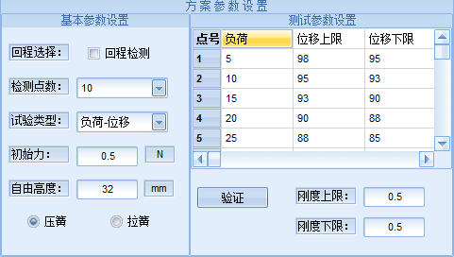
图2.21 参数设置
至此已经设置完所有的试验参数。为了防止参数输入错误；输入完成后点击【验证】按钮，作用是验证输入试验参数是否符合试验方法，否则试验机易出错，甚至可能损坏试验机。验证通过后，点击【保存按钮】保存此试验方案。如图2.7；
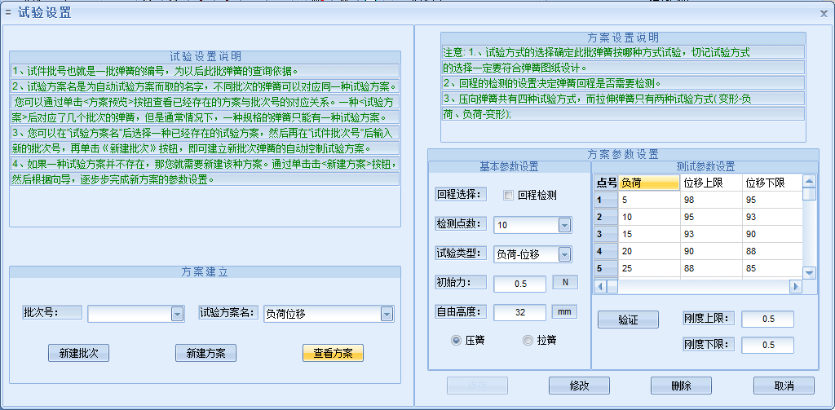
图2.22 验证方案
注：此时无法编辑所有参数，点击【更改】按钮可以重新编辑方案。
下一步输入批次号，点击【新建批次】按钮，整个试验设置种过程完成；关闭界面

4.2调用方案，开始试验
点击主界面【文件操作】按钮，在下拉菜单选择【打开文件】选项,如图2.8
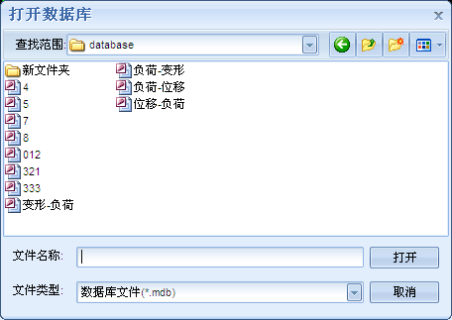
图2.23 调用试验方案
选择要使用的试验批次，点击打开，则主界面的“程控”界面下出现该实验方案设置的信息，如图2.9

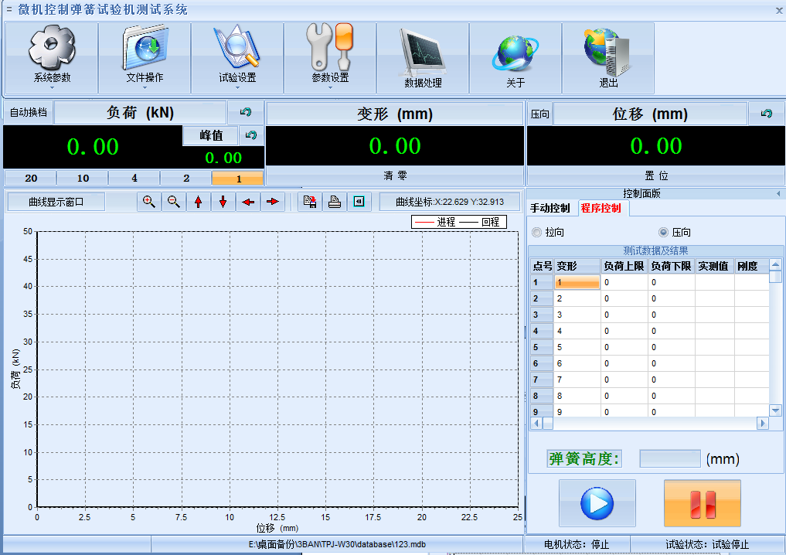
试验基本信息
图2.24 程控信息
显示当前试验批次
电机主界面【试验设置】按钮，在下拉菜单选择【速度设置】选项,如图
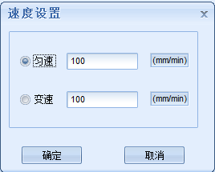
图2.25 速度设置
点击，开始试验。
若要批量实验，可以点击【试验设置】下拉菜单【自动试验设置】，如图2.10：
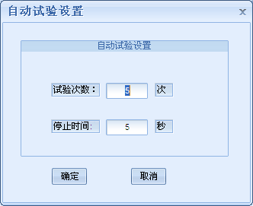
图2.26 自动试验设置
在上图信息中，试验机在一次试验完成后横梁在312mm处停5秒钟，便于用户换试样，然后循环5次做刚才的实验。
至此，是整个试验操作过程。

第五章 维护与故障排除

5.1维护
★ 试验机的正确使用，需要您的密切配合。
软件的正确使用，需有系统概念。您应对试验系统的各个部分的使用说明书均认真阅读，并融会贯通后再进行试验。
软件的维护主要包括：
1．保持系统文件的完整性。做到专机专用，未经培训人员不得上机操作。
2．保持厂家预装软件系统的完整性，未经厂家同意，不删除预装的所有软件。
3．未经厂家同意，不擅自向计算机中添加其他软件，尤其是工业控制软件。正版字处理、报表操作等软件由厂家认可后方可安装。
4．认真维护系统参数的完整性，重要参数应备案，以备恢复。对使用说明书阐述的内容认真阅读，透彻理解。
5．熟悉Windows操作系统，熟练掌握Windows文件管理体系，对本软件的文件操作做到简洁实用。
6．尽管Windows是一个多任务操作系统，但本软件在启用过程中，请不要启动其它与硬件有关的程序，如多媒体游戏、WINDOWS“控制面板”设置程序等。我们希望，本软件在试验过程中，完全占用您的工作时间及计算机时间。同时，应关闭Windows的屏幕保护程序，关闭Windows系统的电源、硬盘自动关闭功能以及系统定期维护功能（参考Windows有关使用说明书）。
7．严格执行开关机步骤。
8. 按照打印机使用说明书的要求，维护好打印机。
9. 严禁未退出本软件而切断计算机电源。
11. 对于软件出现的异常，应作好记录，及时与厂家联系，进行修补。
12. 在异常情况发生时，应对整个系统进行检查。
13. 注意保存好厂家随机提供的各类资料，以备维修或参考。
14. 应根据主机说明书及本说明制定相应的操作规范，用于指导试验。
15. 严禁非法复制本软件，本软件有版权声明。
16. 希望用户为计算机配备UPS电源，以更好的保护计算机系统并防止意外断电造成试验数据的丢失。
17．建议操作人员手头配备一套WINDOWS使用手册，以备随时查阅。
4．2 常见故障及排除方法
试验机出现故障，往往表现在计算机显示面板上，但不一定是软件与计算机故障，您应认真分析，注意每一个细节，为最终故障的排除提供尽可能多的信息。

5.2解决问题
下述故障排除方法请按顺序进行。
1．软件经常死机：
计算机硬件故障。请根据厂家指示维修计算机。
软件故障，与厂家联系。
此种情况，是否发生在文件操作中？文件操作有错误，提取的文件有问题。参见各章有关文件操作说明。
2．负荷或位移、变形通道显示混乱：
检查传感器与测控卡之间的连线是否可靠。
检查厂家调试时加装的地线（有时无）是否可靠。
环境有大变化？试验机应工作于无明显电磁干扰的环境中。对环境的温度、湿度也有要求，参见主机说明书。
3．负荷或位移通道只显示最大值：
检查各连线。
测控卡或软件问题，与厂家联系。
4.位移显示混乱：
检查传感器是否有松动现象：
检查光电编码器的连线是否可靠。
5. 存贮的文件找不到：
本软件缺省时有固定的文件缺省扩展名，是否存贮时输入了另外的扩展名？
存贮的目录是否更改？
6.软件启动不了：
关闭其它软件程序，重新启动。
本软件的系统文件丢失或损坏，应重装。
与厂家联系。
7．打印机不打印：
对照打印机说明书，看操作是否正确。
打印机连线是否牢靠？
8.其它，可随时与厂家联系，并做好记录。

附录：
设备使用备忘

序号 | 内容

